# Polos y Zeros

Resolver los siguientes ejercicios (Skogestad et.al.). El ejercicio 4.8 es como un reto.

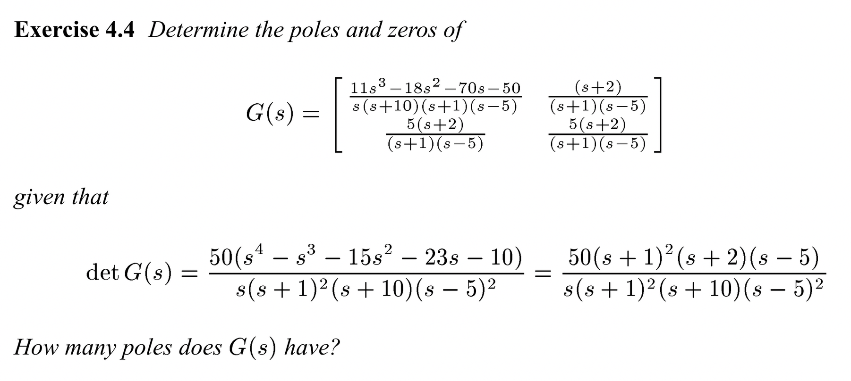

NOTA: ver ejemplo 4.7, pagina. 130, Skogestad et.al.

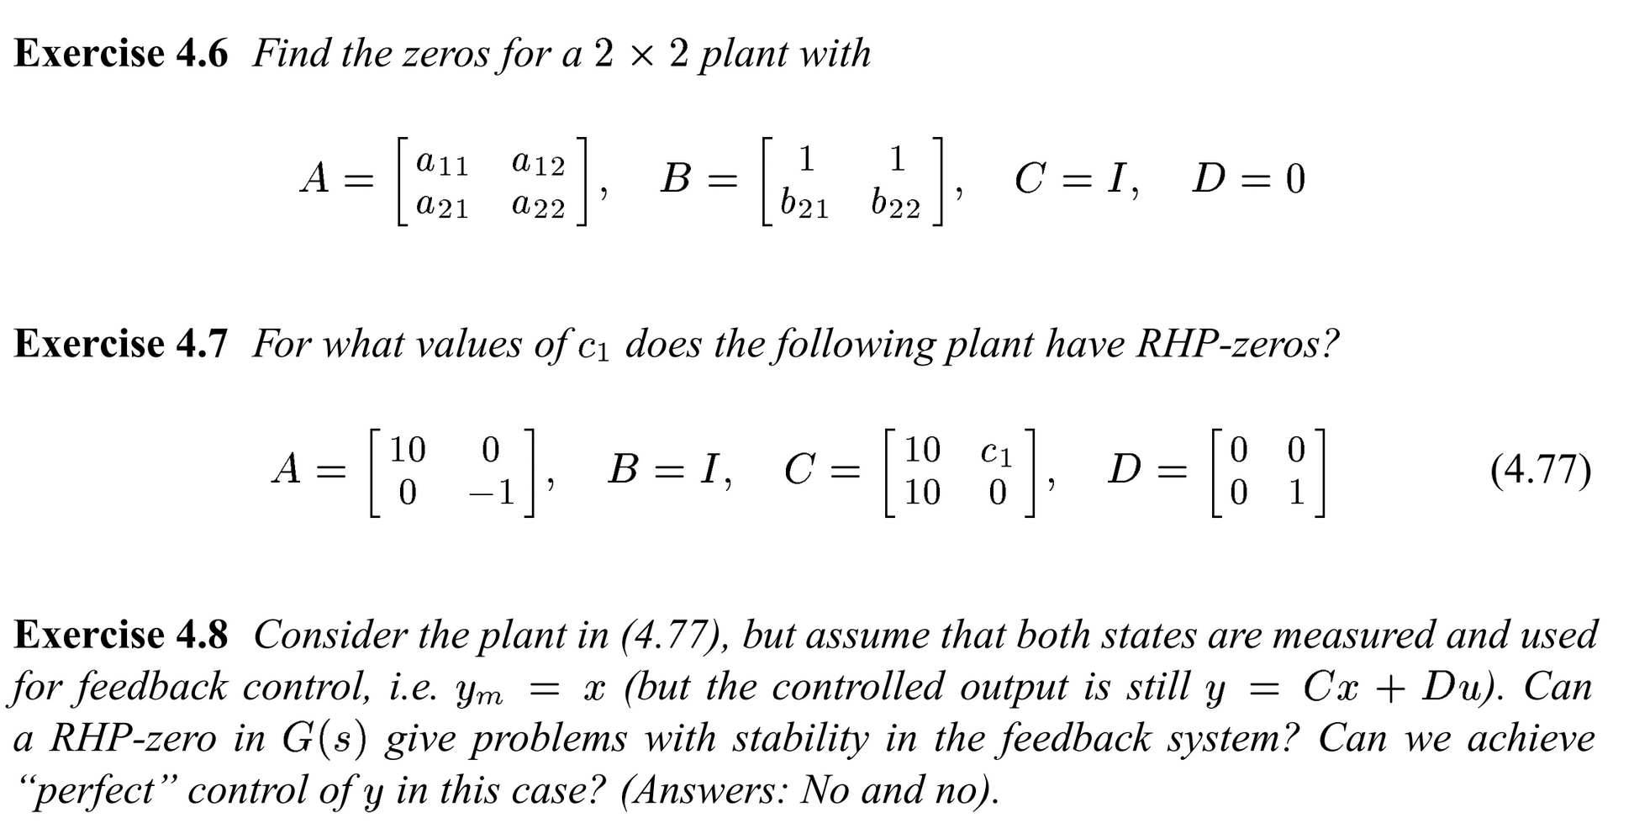

# Sistemas no lineales

Implementar el siguiente sistema de ecuaciones en Matlab Simulink.

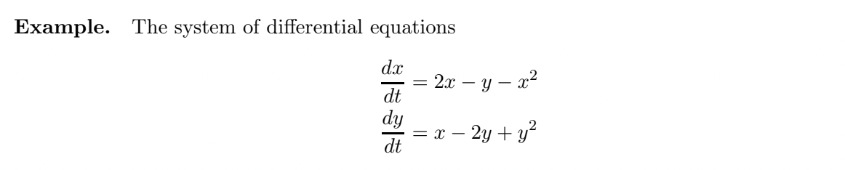

* Calcule los valores de (x,y) donde las derivadas son cero, i.e. (dx/dt, dy/dt) = (0,0).
* Simule el sistema para condiciones iniciales (x,y)(0) = (0,0) y (x,y)(0) = (1,1). Comente que observa.